Данные для подсчётов:
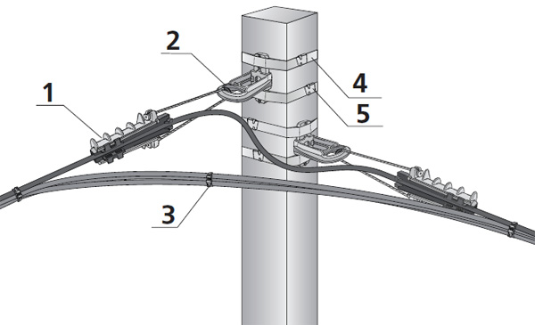
№ | Наименование арматуры КВТ | Количество
1 | Анкерный зажим ЗАН-1500 | 2
2 | Анкерный кронштейн КА-1500 | 2
3 | Стяжки нейлоновые усиленные КСУ | 3
4 | Лента крепежная из нержавеющей стали ЛКС-2007 | 4
5 | Скрепы (бугель) из нержавеющей стали СМ(БМ)-20 | 4

Существующие опоры СВ95. На них будут подвешены провода СИП2 3х16+1х35. В качестве промежуточных держателей будет использованы марка, на каждое крепление требуется 4 метра бандажной ленты, 2 скрепы. Включить в стоимость: трансформатор, комплектующие ВРУ (автоматы, счётчики, реле, датчики), светильники JazzWay PSL 02 150w, для каждого светильника кронштейн (4 метра бандажной ленты, 2 скрепы)
Работы: монтаж заземления, подключение МТП, установка стоек под МТП, установка светильника, сборка щитов (ВРУ, управления освещением)

